ЖШС «Жас Батыр Атырау» балабақшасы

№ 3 ата-аналар жиналысының хаттамасы

Тақырыбы: «Балабақшам-мерейлім»

«Құлыншақ» ортаңғы топ

Күні: 25.05.2024ж

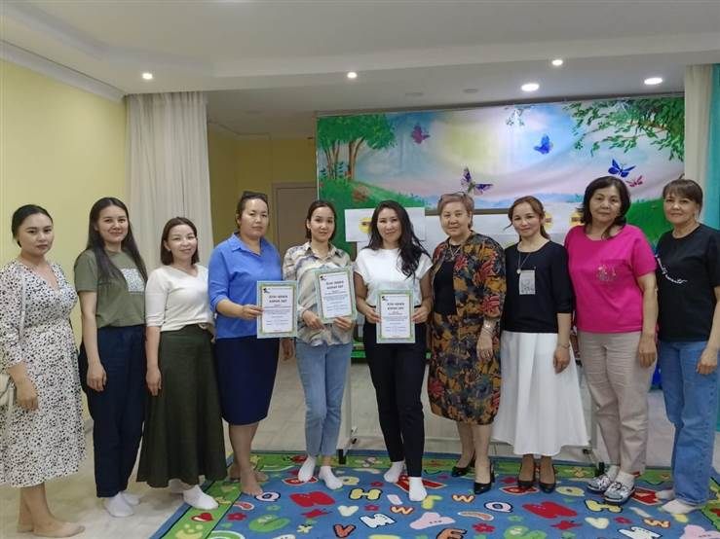
Тәрбиеші: А.М.Утешева

Атырау қаласы
ЖШС «Жас Батыр Атырау» балабақшасы.
«Құлыншақ» кіші тобы.
№3 ата-аналар жиналысының хаттамасы.
25.05.2024жыл.
Қатысқан ата-аналар саны- 10
Қатыспаған ата-аналар саны-12
Жиналысқа шақырылғандар: балабақша директоры- Мусина Ж.И
балабақша әдіскері – Тажиева.Ж.С
балабақша мейірбикесі: Қарамурзиева З.Ж

Тақырыбы: «Балабақшам-мерейлім»
Балабақша аймағы - мейрімділік территориясы. Балабақшаны тек оқу-тәрбие ошағы деп санамай, баланы түсінетін, әрдайым көмек қолын созатын әлем деп сезіну. Осындай мейірім мен сүйіспеншіліктің аймағы —ол біздің балабақшамыз. Сондай-ақ, ол мәңгілік балалық пен жастықтың ордасы. Балабақша бізге өз мүмкіндігімізді толық көрсетуге, баламен бірге балаша ойнауға, ойлауға, еркелеуге, қиял әлеміне шарықтауға, ертегілер еліне саяхат жасауға мүмкіндік береді.
Біздің мамандығымыз — бұл біздің өмір жолымыз. Біздің балабақша – бұл бөлек әлем, гүлденген көгал. Балабақша бізге балада бар ең нәзік – бала жан дүниесін сезінуге, аялауға, бағалауға үйретеді. Балабақша баланың жеке тұлға ретінде қалыптасуында ерекше орын алатын сатысы. Балабақшада балаға қажетті, сетінемейтін махаббат жібі бар. Балабақшаның әр кірпіші, әр бұрышы ешқашан ескірмейтін мейірім мен сүйіспеншіліктен тұрады. Балалардың күлкісі мен мейірімі арқасында біздің балабақша жыл өткен сайын гүлденіп, көркейіп, жасара түсуде.

Күн тәртібінде қаралған мәселелер:
1. Баяндама оқу
2. Слайд арқылы ата-аналарға жыл бойына баламен жасалған жұмыстарға шолу жасау.
3. Ата-аналарды қатыстыра отырып, психологиялық тренингтер
4. Сергіту
5. Ағымдағы мәселелер, ата-анаға алғыс хат
6. Қорытынды

Тыңдалды:

1мәселе.
Тәрбиеші Утешева Альбина, ата-аналармен амандасып, жиналысты ашық деп жариялады.Ата-аналар мен тәрбиеші арасында қарым-қатынасты жақсарту мақсатында ата-аналармен шаттық шеңберін құрып,жақсы тілектер айтып жиналысты әрі қарай жалғады. Тақырыпты меңгерте отырып, тәрбиеші «Балабақшам-мерейлім » тақырыбында баяндама оқыды.
2 мәселе.
Баяндаманы оқи келе, тәрбиеші слайд арқылы ата-аналарға балалардың жыл бойы атқарған, жасалынған жұмыстарымен таныстырып өтті.
3 мәселе.
Кейін ата-аналарды қатыстыра отырып, тәрбиеші ата-ананы бала рөліне қойып, ойындармен ойната отырып, қызығушылығын арттыра түсті.
Атап айтқанда, «Менен қалыспа» тренингінде ата-ана бір-біріне жаңылтпаш айтып, оны қайталайды. Бұл жердегі мақсат-баланың есте сақтау қабілетін аңғару.
«Көңілді доп» ойыны.
Шарты: әуенмен допты бір бірімізге лақтыра отырып, әуен тоқтаған кезде доп кімнің қолында қалса, сол адам әр түрлі логикалық сұрақтарға жауап беру керек. Бұл жердегі мақсат-баланың зейінін ұштау, ата-аналардың ұйымшыл екенін байқадым.
4 мәселе:
Ата-аналармен сергіту сәті: «Көңілді таяқтар»
Шарты: Таяқшалармен билеп, ауысамыз дегенде , өзіміз ауысамыз. Келесі адамның таяғын құлатпай аламыз. Ата-анадардың белсенділігін арттырып, қызығушылғын оятты.

«Кім шапшаң» ойыны
Ата аналарға жаңылпаштарды жатқа айтқызу.

Тренинг «Шапағаты мол күн»
Ата ана өз баласының көзін танып табады және сол күннің шуағына өз баласына тілек жазу.
5 мәселе.
Ағымдағы мәселелер –бүлдіршіндерінің біліміне қызығушылық танытқан аналар, тәрбиеші А.М.Утешеваға баласының келгенде қандай еді, ал қазір қандай екенін айта отырып, балаларының жетістігіне қуанды.
Ата-аналарға сәт сапар тілеп, балабақша мейірбикесі З.Жеткізгенқызы сөз алды, балабақша әкімшілігі де қорытынды сөз айтып, жиналысты аяқтадық.
Қаулы:
Ата-аналар жиналысы төмедегідей қаулы қабылдады:
- «Балабақшам-мерейлім » тақырыбында баяндама тыңдалды.
- Ата-аналарды слайд арқылы балалардың жұмыстарымен таныстыру көқрсетілді.

3. Ата-аналардың қатысуымен ойындар мен тренингтер ойналды.

4. Сергіту сәті орындалды

5. Ағымдағы мәселелер талқыланды.

Жиналыс соңында, ата-аналар өз лебіздерін жеткізді.
Ойындардың осыншама қызықты екенін, баласының осы балабқшаға бергеніне еш өкінбейтінін Інжудің анасы, сонымен қатар, Алиманың анасы Нұргүл ханым қызының дамуында көптеген өзгерістер көргенін айтып, риза болды. .
Тәрбиеші А.М.Утешеваға ата-аналарға алтын уақыттарын бөліп келгендері үшін рахметін айтып, соңында ата-аналар комитеттерін балабақшаның қоғамдық жұмыстарына белсенділік танытқандары және атсалысқаны үшін алғыс хаттармен марапаттады.

Ата-аналар жиналысының төрайымы: Утешева А.М.

Ата-аналар жиналысының хатшысы: Ж.Сәтібергенова

